LA BATTERIE DU PORTABLE
Table des matières

Fiche professeur 2
Fiche élève 4
Narration de séance et productions d’élèves 5

Fiche professeur

La batterie du portable

- Niveaux et objectifs pédagogiques
6e : utilisation des notions de proportionnalité, pourcentages, durées.
5e 4e 3e : consolidation et entretien de ces notions.
- Modalités de gestion possibles
Appropriation individuelle, puis travail en groupes, ou travail individuel.
- Degré de prise en main de la part du professeur
Premier degré.
- Situation
On m’a prêté un ordinateur portable, le voyant de la batterie clignote et le message suivant apparaît :
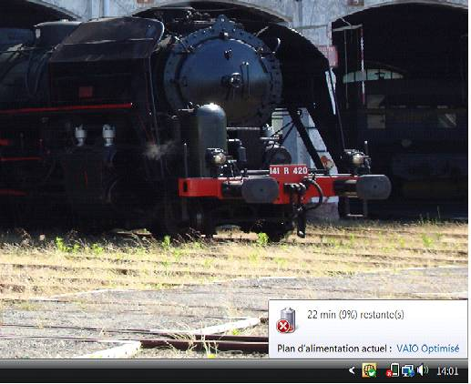
Je me demande combien de temps je peux rester éloigné d’une prise de courant lorsque la batterie est complètement chargée.
- Supports et ressources de travail
Calculatrice.
- Consignes données à l’élève
Aidez l’utilisateur à évaluer l’autonomie dont il dispose lorsque la batterie est entièrement chargée. Toute piste de recherche, même non aboutie, figurera sur la feuille.
- Dans le document d’aide au suivi de l’acquisition des connaissances et des capacités du socle commun

Pratiquer une démarche scientifique ou technologique, résoudre des problèmes | Capacités susceptibles d’être évaluées en situation
- Rechercher, extraire et organiser l’information utile | Extraire d’un document les informations utiles.
- Réaliser, manipuler, mesurer, calculer, appliquer des consignes | Calculer, utiliser une formule.
- Raisonner, argumenter, pratiquer une démarche expérimentale ou technologique, démontrer | Formuler un problème.
- Présenter la démarche suivie, les résultats obtenus, communiquer à l’aide d’un langage adapté | Présenter le résultat sous une forme appropriée.

Savoir utiliser des connaissances et des compétences mathématiques | Capacités susceptibles d’être évaluées en situation
- Organisation et gestion de données | Reconnaître si deux grandeurs sont proportionnelles.
- Nombres et calculs | Mener à bien un calcul instrumenté.
- Grandeurs et mesures | Calculer une durée.

- Dans les programmes des niveaux visés

Niveaux | Connaissances | Capacités
6e | Proportionnalité | Reconnaître les situations qui relèvent de la proportionnalité et les traiter en choisissant un moyen adapté.  Connaître le sens de l’expression « …% de ».
 | Opérations | Choisir les opérations qui conviennent au traitement de la situation étudiée.  Savoir effectuer ces opérations sous les différentes formes de calcul (instrumenté).
 | Durées | Calculer des durées.
5e | Durées | Calculer des durées.

- Aides ou "coups de pouce"

- vérification d’une bonne compréhension de la situation et de la consigne
De quelles données dispose-t-on ? Que sait-on ?
- aide à la démarche de résolution
Prendre des nombres « plus simples ».
Faire des essais pour s’approprier le problème.
- apport de connaissances et de savoir-faire
Sens de « prendre … % de ... ».
- Approfondissement et prolongement possibles
Quel pourcentage pourrait donner un nombre entier de minutes restantes ?

Fiche élève

La batterie du portable

On m’a prêté un ordinateur portable, le voyant de la batterie clignote et le message suivant apparaît :

Je me demande combien de temps je peux rester éloigné d’une prise de courant lorsque la batterie est complètement chargée.

Aidez l’utilisateur à évaluer l’autonomie dont il dispose lorsque la batterie est entièrement chargée.
Toute piste de recherche, même non aboutie, figurera sur la feuille.

Narration de séance et productions d’élèves

En classe de troisième

L’exercice a été donné en devoir surveillé.

L’élève ne donne pas de phrase réponse, elle est gênée par l’interprétation du résultat 244,4. On ne peut pas évaluer positivement « Présenter les résultats obtenus »,
ni « Grandeurs et mesures ».

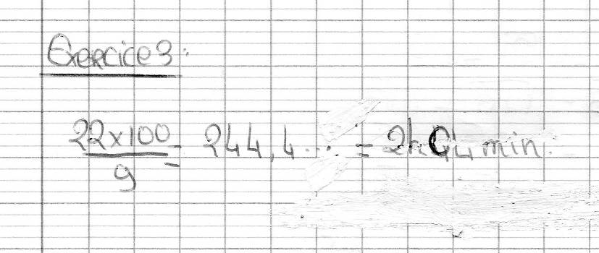
L’élève a utilisé correctement la notion de pourcentage.
« Utiliser des pourcentages » peut être évalué positivement.

L’élève ne réalise pas la conversion de la durée pour une meilleure lisibilité du résultat.
On ne peut pas évaluer positivement « Grandeurs et mesures ».

L’élève a utilisé correctement la notion de pourcentage.
« Utiliser des pourcentages » peut être évalué positivement.

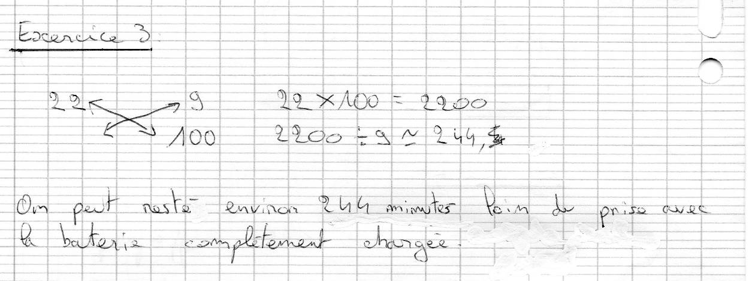

L’élève manipule les écritures fractionnaires
(« Nombres et calculs »).

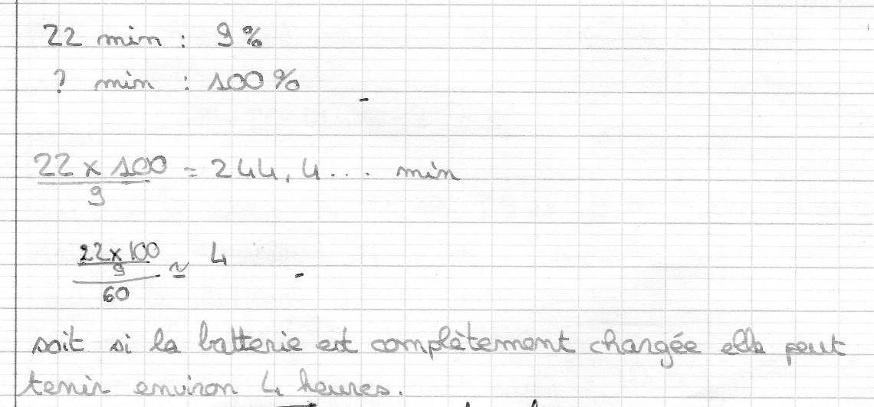

L’élève convertit les durées et donne un ordre de grandeur cohérent.
On peut évaluer positivement « Grandeurs et mesures ».

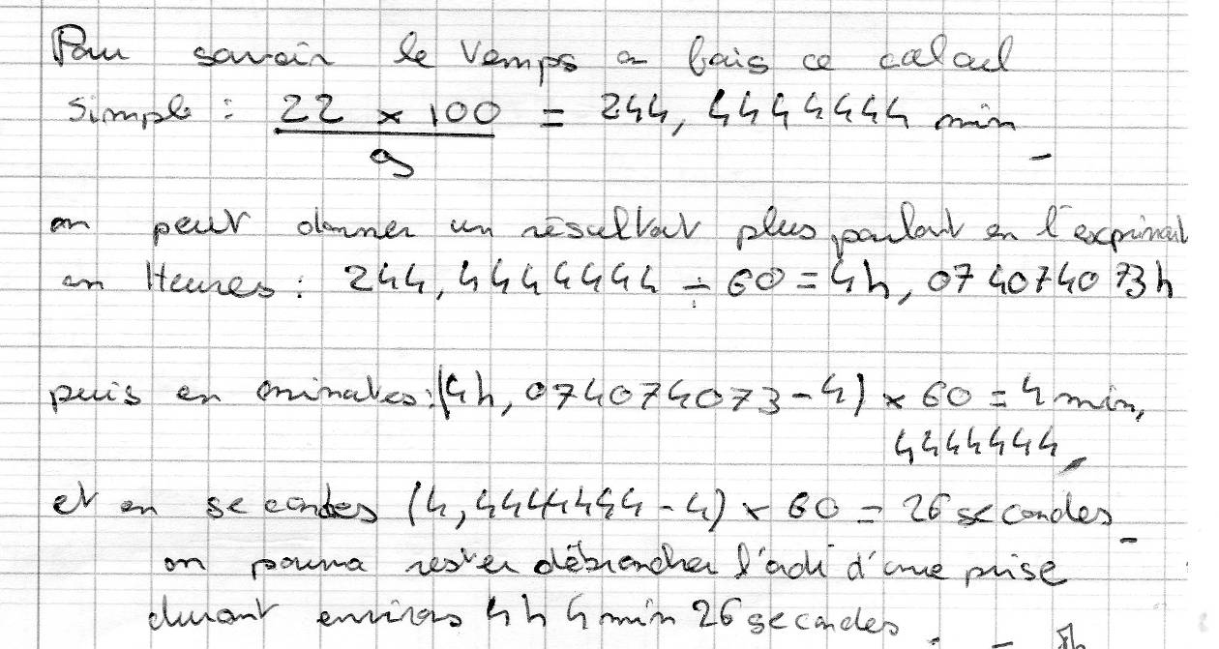

L’élève donne une précision peu réaliste, mais conforme aux problèmes habituellement rencontrés en mathématiques.
L’élève manipule correctement les changements d’unités de durées. On peut évaluer positivement « Grandeurs et mesures, effectuer des conversions d’unités relatives aux durées ».

En classe de seconde

Les élèves cherchent individuellement. Quelques-uns, qui ne démarraient pas, ont bénéficié d’une aide.
Tous sont arrivés à déterminer le temps en minutes ; certains vont mettre plus de temps pour convertir en heures et minutes.

Le groupe me surprend par son efficacité par rapport à une question de pourcentage qui gène souvent les élèves, par contre ceux-ci n’ont pas soigné leur présentation écrite comme ils sont capables de le faire d’habitude (ils m’avaient vue relever l’heure du début de l’activité et ils souhaitaient être rapides). Cependant certaines ratures sont révélatrices.

Un élève d’ordinaire agité s’investit rapidement dans ce type de recherche et se montre pertinent.

Maeva : élève qui a bénéficié de l’aide, son travail est le moins abouti

L’élève a « déterminé et utilisé un coefficient de proportionnalité, calculé une quatrième proportionnelle ».
L’élève, en manque d’inspiration, a été incitée à faire un schéma, un tableau.

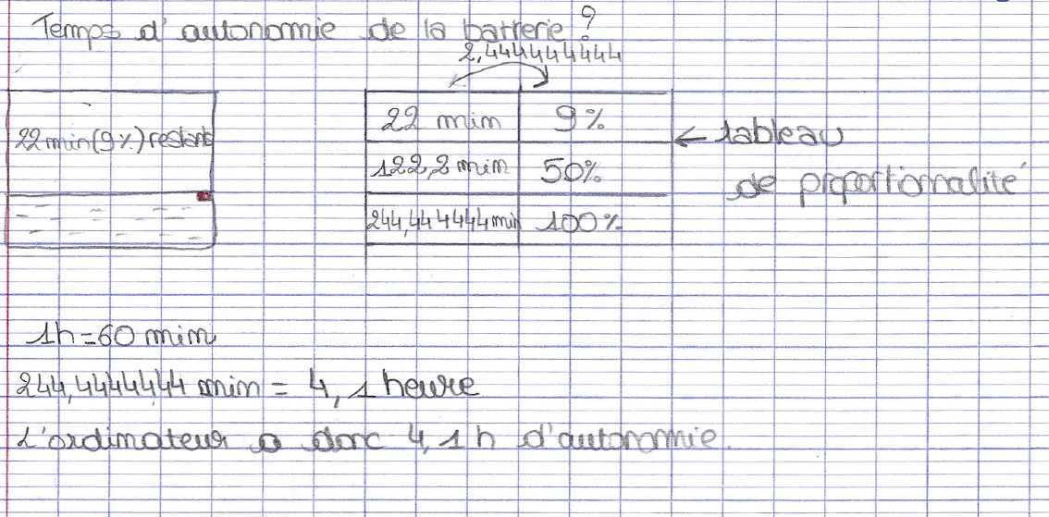

Claire : réponse la plus précise

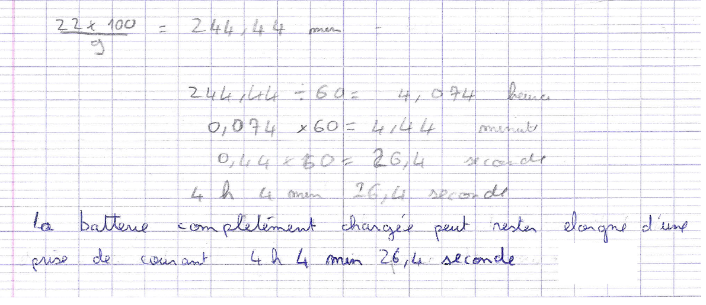

Antoine : élève turbulent qui s’est bien investi et qui a trouvé sans aide

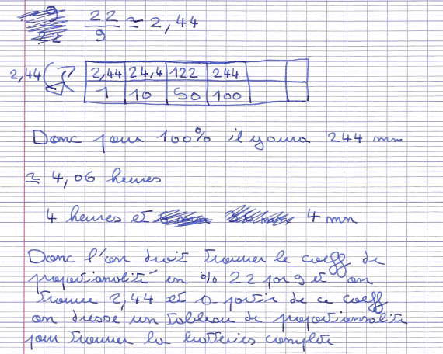
L’élève a hésité sur le coefficient de proportionnalité.
L’élève a d’abord confondu
0,06 h et 6 minutes.

Fabien : travail le mieux rédigé, l’élève utilise la fonction de conversion des durées de sa calculatrice

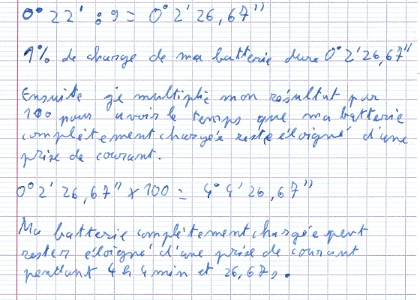
L’élève manipule correctement les changements d’unités de durées avec la calculatrice.
On peut évaluer positivement « Grandeurs et mesures, effectuer
des conversions d’unités relatives aux durées », « Mener à bien un calcul à la calculatrice ».

